ICS 77.120.99
CCS H 01

团 体 标 准
T/CNIA XXXX-2022

绿色设计产品评价技术规范 铟锭

Technical specification for green-design product assessment of indium ingots
（预审稿）

2022-xx-xx实施
2022-xx-xx发布

中 国 有 色 金 属 工 业 协 会
中 国 有 色 金 属 学 会
发布

目 次
前 言 1

1范围 1

2 规范性引用文件 1

3 术语和定义 2

4 评价要求 2

5 产品生命周期评价报告编制方法 4

6 绿色产品评价方法和流程 6

附录A （规范性） 铟锭产品生命周期评价方法 7

附录B （资料性） 数据分析方法示例 12
附录C （资料性） 产品绿色设计改进方案优先排序方法及示例 14

前 言

本文件按照GB/T 1.1-2020《标准化工作导则 第1部分：标准化文件的结构和起草规则》的规定起草。
请注意本文件的某些内容可能涉及专利。本文件的发布机构不承担识别专利的责任。
本文件由工业和信息化部节能与综合利用司、中国有色金属工业协会提出。
本文件由全国有色金属标准化技术委员会（SAC/TC243）归口。
本文件起草单位：株洲冶炼集团股份有限公司、云锡文山锌铟冶炼有限公司、云南锡业股份有限公司、鑫联环保科技股份有限公司。
本文件主要起草人：

绿色设计产品评价技术规范 铟锭
1 范围
本文件规定了铟锭绿色设计产品评价的评价要求、产品生命周期评价报告编制方法，以及评价方法和流程。
本文件适用于从锌、铅、铜、锡等冶炼生产过程中综合回收提炼的金属铟锭和其他含铟废杂物料中再生回收提炼的铟锭绿色设计产品评价。
2 规范性引用文件
下列文件中的内容通过文中的规范性引用而构成本文件必不可少的条款。其中，注日期的引用文件，仅该日期对应的版本适用于本文件；不注日期的引用文件，其最新版本（包括所有的修改单）适用于本文件。
GB/T 2589 综合能耗计算通则
GB/T 16157 固定污染源排放中颗粒物测定与气态污染物采样方法
GB 17167 用能单位能源计量器具配比和管理通则
GB 18597 危险废物贮存污染控制标准
GB 18599 一般工业固体废物贮存、处置场污染控制标准
GB/T 19001 质量管理体系 要求
GB/T 23331 能源管理体系 要求及使用指南
GB/T 24001 环境管理体系 要求及使用指南
GB/T 24040 环境管理 生命周期评价 原则与框架
GB/T 24044 环境管理 生命周期评价 要求与指南
GB 24789 用水单位水计量器具配备和管理通则
GB 25466 铅、锌工业污染物排放标准
GB/T 32161 生态设计产品评价通则
GB/T 33000 企业安全生产标准化基本规范
GB/T 45001 职业健康安全管理体系 要求及使用指南
YS/T 257 铟锭
YS/T 276（所有部分） 铟化学分析方法
3 术语和定义
GB/T 32161界定的术语和定义适用于本文件。
3.1
铟锭生命周期范围 indium ingot life cycle（是否删除）
铟锭生产和包装阶段。
3.2
使用原料 raw material
铟锭生产阶段使用的原料，一般为含铟物料渣料或含铟废杂物料。
3.3
水循环利用率 water recirculating ratio
在一定的计量时间内，铟锭生产过程中使用的循环水量与用水量的百分比。
3.4
铟锭综合能耗 indium ingot omprehensive energy consumption
统计报告期内，综合能耗与合格铟锭产量的比值。
3.5
铟冶炼回收率recovery of indium smelting
产出铟锭中铟金属总量占实际消耗物料中铟金属量的百分比。
4 评价要求
4.1 基本要求
4.1.1 企业近三年应无重大安全、环境污染和质量事故。污染物的排放应达到国家、地方法规、政策及标准的相关要求，排放总量要达到排污许可证的要求。
4.1.2 企业安全管理应达到GB/T 33000的要求；企业应按照GB/T 19001、GB/T 23331、GB/T 24001、GB/T 45001分别建立、实施、保持并持续改进质量管理体系、能源管理体系、环境管理体系和职业健康安全管理体系，并有效运行。
4.1.3 生产铟锭产生的固废应进行无害化/资源化处理，一般固体废弃物按照GB 18599的要求进行贮存和处置，危险废物按GB 18597要求进行收集、贮存、运输和处置。
4.1.4 生产过程宜采用国家鼓励的先进技术和工艺，不应使用国家或有关部门发布的淘汰或禁止的技术、工艺和装备。
4.1.5 企业应按照GB 17167和GB 24789配备能源和水计量器具；鼓励企业建立测量管理体系。
4.2 评价指标要求
铟锭产品评价指标由一级指标和二级指标组成。一级指标包括资源属性指标、能源属性指标、环境属性指标和产品属性指标。二级指标是对一级指标的具体化，明确规定所要达到的具体数值。具体见表1。本标准的功能单位为生产1吨符合质量要求的铟锭产品。
表1 铟锭产品评价指标要求
一级指标 | 二级指标 | 单位 | 基准值 | 判定依据 | 所属阶段
资源属性 | 铟冶炼回收率（冶炼综合回收） | % | ≥60% | 现场数据？ | 产品生产
资源属性 | 铟冶炼回收率（回收料生产） | % | ≥98.5% | 现场数据？ | 产品生产
能源属性 | 铟冶炼综合能耗（冶炼综合回收） | kgce/t | ≤25000 | GB 2589 | 产品生产
能源属性 | 铟冶炼综合能耗（回收料生产） | kgce/t | ≤1000 | GB 2589 | 产品生产
环境属性 | 水污染物排放浓度限值 | mg/L | 新建企业排放限值 | 依据GB 25466检测方法提供检测报告 | 产品生产
环境属性 | 大气污染物一般排放限值 | mg/m³ | 大气污染物特别排放限值 | 依据GB 25466检测方法提供检测报告 | 产品生产
产品属性 | 产品质量 | -- | -- | YS/T 257 | 产品生产
4.3数据来源
4.3.1 统计
企业的原辅材料及能源使用量、产品产量、废水、废气和固体废物产生量及相关技术经济指标等，以月报表或年报表为准。
4.3.2 实测
企业的原辅材料及能源使用量、产品产量、副产品产量、废水、废气和固体废物产生量及相关技术经济指标等也可选取有代表性生产时间段进行同步实测，所选取的生产时间段一般不少于一个月。
4.3.3 采样和监测
污染物的采样点的设置与采样方法按照GB/T 16157进行，各污染物监测按照对应的标准进行。
5产品生命周期评价报告编制方法
5.1方法
应依据附录A中生命周期评价方法和附录B中数据收集表格，对铟锭产品进行生命周期评价。
5.2报告框架
5.2.1 基本信息
报告应提供报告信息、申请者信息、评估对象信息、采用的标准信息等基本信息；各信息内容应包括：
a)报告信息：包括报告编号、编制人员、审核人员、日期等；
b)申请者信息：包括公司全称、统一社会信用代码、地址、联系人、联系方式等；
c)评估对象信息：包括产品名称、主要技术指标、制造商及厂址等；
d)采用的标准信息：包括标准名称及标准号等。
5.2.2 符合性评价
报告中应提供对基本要求和评价指标要求的符合性情况说明，并提供所有评价指标比基期改进情况的说明。其中报告期为当前评价的年份，一般是指产品参与评价年份的上一年；基期为一个对照年份，一般比报告期提前一年。
5.2.3 生命周期评价
5.2.3.1 目的和范围
报告中确定评价的目的，确定评价对象、功能及功能单位（包括基准流），界定系统边界，确定分配方法，明确影响类型和对应指标，提出数据及其质量要求（包括取舍准则），明确所使用的评价软件和参考的数据库，给出评价报告的类型和格式。
5.2.3.2 生命周期清单分析
报告中应对铟锭产品整个生命周期中输入和输出进行汇编和量化。应提供考虑的生命周期阶段，说明每个阶段所考虑的清单因子及收集到的现场数据或背景数据，涉及数据分配的情况应说明分配方法和结果。
5.2.3.3 生命周期影响评价
报告中应对铟锭产品系统在生命周期各阶段的不同影响类型的特征化值，并对不同影响类型在各个生命周期阶段的分布情况进行比较分析。
5.2.3.4 生命周期解释
报告中应提供基于清单分析或影响评价的结果评价之后所形成的结论和建议。解释结果应与目的和范围所规定的要求保持一致。
5.2.3.5 绿色设计改进方案
在分析指标的符合性评价结果以及生命周期评价结果的基础上，提出铟锭产品绿色设计改进的具体方案，参加附录C。
5.2.3.6 评价报告主要结论
应说明铟锭产品对评价指标的符合性结论、生命周期评价结果、提出的改进方案，并根据评价结论初步判断该产品是否为绿色设计产品。
5.2.3.7 附件
报告中应在附件中提供：
- 铟锭产品化学成分分析检测结果；
- 铟锭生产材料清单；
c）铟锭产品工艺表（包括工艺名称、工艺过程）；
d）各单元过程的数据收集表；
e）其他。
6 评价方法和流程
6.1 评价方法
根据铟锭产品的特点，明确评价的范围；根据评价指标体系中的指标和生命周期评价方法，收集需要的数据，同时要对数据质量进行分析。
铟锭产品同时满足以下两个条件，即可判定为绿色设计产品：
a）满足基本要求（见4.1）和评价指标要求（见4.2）；
b）企业提供铟锭产品生命周期评价报告（见5.2）并通过审核。
6.2 评价流程
本文件采用指标评价与生命周期评价相结合的方法，按照“4.1基本要求”和“4.2评价指标要求”开展自我评价及第三方评价。在满足评价指标要求的基础上，采用生命周期评价方法，编制生命周期评价报告。评价流程图见图1。

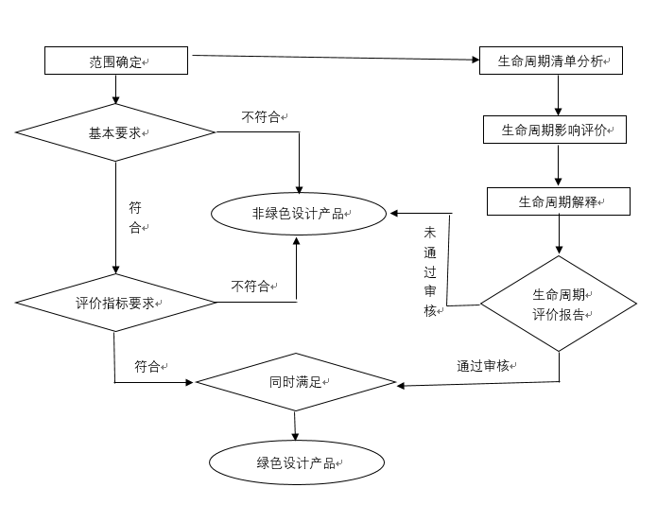
提供

图1 铟锭绿色设计产品评价流程

附 录 A
（规范性）
铟锭产品生命周期评价方法

A.1 概况
依据GB/T 24040和GB/T 24044，建立铟锭产品的生命周期评价方法。
生命周期评价的过程应包括目的和范围的确定、生命周期清单分析、生命周期影响评价、生命周期解释报告。具体如下：
a）目的和范围确定：研究确定评价的目的，确定评价对象、功能及功能单位（包括基准流），界定系统边界，确定分配方法，明确影响类型和对应指标，提出数据及其质量要求（包括取舍准则），明确所使用的评价软件和参考的数据库，给出评价报告的类型和格式。
b）生命周期清单分析：主要包括数据收集准备、数据的收集、数据质量的审核、数据与单元过程的关联、数据与功能单位的关联、清单计算方法、数据合并和数据分配等。
c）生命周期影响评价：选取影响类型、类型参数和特征化模型，将生命周期清单数据划分到所选的影响类型，计算类型特征化值。
d）生命周期解释和报告：综合考虑清单分析和影响评价，对评价结果进行完整性、敏感性、一致性和不确定性检查，并对结论、建议和局限性进行说明。按照相关要求编制产品生命周期评价报告。
e）生命周期评价报告：按照相关要求编制产品生命周期评价报告。
A.2 目的和范围
A.2.1 评价目的
铟锭产品生命周期评价的目的在于汇总和评估在铟锭生产阶段生命周期内的所有投入及产出对环境造成的和潜在的影响；通过评估资源和能源利用，以及对于大气、水和土壤的排放物和废弃物对环境的影响，提出改进方案。
A.2.2 功能单位和基准流
功能单位和基准流是对产品功能的量化描述，是数据收集、评价和方案对比的基础。功能单位定义包括产品名称、主要规格型号、产品数量与功能描述等信息。功能单位和基准流的定义与产品种类和用途有关。铟锭产品功能单位和基准流一般定义为“生产单位数量的符合质量要求的产品”，本标准以“生产1吨符合YS/T 257质量要求的铟锭产品”来表示。
A.2.3 系统边界
铟锭产品的系统边界包括铟锭的生产和包装阶段。
铟锭生产以含铟物料渣料或含铟废杂物料为原料，一般经过浸出、净化、萃取、反萃取、置换、电解和铸锭等工序。功能单位为生产1吨符合YS/T 257质量要求的铟锭产品。根据铟锭产品生产的实际情况，产品评价的系统边界如图A.1所示：对于大气、水和土壤的排放物和废弃物的排放点为产品生产系统与外界（环境）的接口。

能源、水

净化
萃取
反萃取
置换
铟锭（含包装）
原辅材
电解
铸锭

产品生产阶段
原材料获取阶段

图A.1 铟锭产品生命周期评价的系统边界
A.2.4 数据取舍原则
铟锭生产过程数据取舍原则如下：
a）能源的所有输入均列出；
b）资源的所有输入均列出；
c）辅助材料质量小于原料总耗0.1%的项目输入可以忽略；
d）已有法规、标准、文件（如环保法规、环保标准、环境监测报告、环境影响评价报告等）要求监测的大气、水体的各种排放均列出；
e）道路与厂房的基础设施、各工序的设备、厂房内人员及生活设施的消耗和排放，均忽略；
f) 任何有毒有害材料和物质均应列出，不可忽略。
g）应该对数据清单中难以获得的数据及其替代数据进行解释说明和敏感性分析。
A.2.5 影响类型和指标的选取
应选取金属资源耗竭、温室效应、人体毒性和陆地生态毒性4种影响类型，其指标和描述等相关信息见表A.1。
表A.1 铟锭产品的影响类型和指标选取
影响类型 | 指标 | 简介 | 单位
金属资源耗竭 | 金属资源消耗潜势 | 从地球获取的初级能源消耗总量（PED）的测量值。PED是用对不可再生能源（例如石油、天然气等）和可再生能源（例如水力、风能和太阳能等）的需求来表示的。能源储存的效率（例如电力、热和蒸汽）也考虑其中。 | kg，Sb eq./kg
改变气候变化 | 全球变暖潜力  （GWP100年） | 度量温室气体的排放量，例如CO₂ 和甲醛。这些气体排放促使了地表辐射的吸收，加剧了温室效应。 | kg，CO₂ eq./kg
人体毒性 | 人体毒性潜势 | 污染物排放将对人体健康造成影响。各类空气、水体和土壤污染物，均可能造成人类健康的损害，反映污染物对人类健康影响的程度大小，通常用1，4-二氯苯当量进行表征。 | kg，1,4-DB eq./kg
陆地生态毒性 | 陆地生态毒性潜势 | 重金属等进入土壤的超过正常限度的有毒性化合物 | kg，1,4-DB eq./kg

A.2.6数据质量要求
数据的来源和质量应遵循以下原则和要求：
- 准确性
对于原始数据，如能源消耗、原材料、运输以及其他相关数据由企业直接提供；对于环境污染物排放数据，优先使用环境监测报告中的相关数据。
- 完整性
将铟锭生产过程中的左右相关步骤都考虑在内并进行模型构建，以便能反映出实际的生产情况及对应的环境影响。这些生产过程应该与评价的目的和范围保持一致。
- 一致性
为确保评价过程和结果一致性，所有原始数据（包括每个单元过程的消耗和排放）均应符合基于相同产品产量、相同边界范围和系统数据统计的统计标准。在所确定的研究范围内的全部原始数据需能反映国内企业的实际生产情况。
- 代表性
代表性表示数据清单与目的和范围中所定义的地理上的、时间上的和技术上的要求的匹配程度。旨在对所有前景数据系统使用最具代表性的原始数据，对所有背景数据系统使用最具代表性的行业平均数据。当缺乏数据时（没有行业平均数据可用），则应使用最为相关、合适的替代数据。
1）技术代表性：应该涵盖和评价冶炼工艺中的所有重要技术和相关工艺；
2）地理代表性：应包括铟锭生产企业的地理范围和各种辅助材料的生产加工；
3）时间代表性：与评价目标时间差别至少小于3年。
A.3 生命周期清单分析
A.3.1 总则
应编制铟锭产品系统边界内的所有原材料、辅料、能源和水资源的输入，产品输出，以及排放到大气、水及土壤的排放物以及废弃物的清单，作为产品生命周期评价的依据。
如果数据清单有特殊情况、异常点或其它问题，应在报告中进行明确说明。应书面给出所有的计算程序和计算公式，所做的假设应给予明确说明。当数据收集完毕后，应对收集的数据进行审定。然后确定每个单元过程的定量输入和输出，将各个单元过程的输入输出数据除以铟锭产品的产量，得到功能单位的资源、能源消耗以及对大气、水体和土壤的各种排放物和废弃物。最后将铟锭产品各单元过程中相同影响因素的数据求和，以获取该影响因素的总量，为产品及影响评价提供必要的数据。
A.3.2 数据收集
A.3.2.1 概况
铟锭产品生产和包装阶段的数据纳入数据清单。
产品生命周期评价过程要收集和使用的数据可分为两类：现场数据和背景数据。主要/重要数据尽量使用现场数据，如果无法获得现场数据，可以选择用最接近的背景数据来代替，但需要在报告中做局限性说明。
A.3.2.2现场数据采集
通过直接测量、采访、问卷调查或相关文件材料查阅，从企业直接获得的数据为现场数据。数据应包括铟锭生产过程中所有已知输入和输出。输入指消耗的原材料、辅料、能源和水等。输出指产品和环境排放物。可将环境排放物分为：对大气、水体和土壤的排放物以及作为固体废弃物的排放物。数据收集表参见附录B。
每个单元过程的典型现场数据来源包括：
a）能源和水消耗数据；
b）耗材清单以及库存变化；
c）排放物的测量值（气体和废水排放物的数量和浓度）；
d）产品排放物和废弃物的成分；
e）采购和销售部门等。
A.3.2.3.背景数据采集
背景数据不是直接测量或计算得到的数据，应是行业平均数据。所使用数据的来源应有清楚的文件记载并应载入产品生命周期评价报告。
A.3.2.4生命周期各阶段数据采集
A.3.2.4.1生产阶段
该阶段起源于原材料、辅料进入生产厂址，结束于成品离开生产单位。生产活动包括富集、浸出、净化、萃取、反萃取、置换、电解和铸锭工序、检验过程。
A.3.2.4.2包装阶段
该阶段起源于产品检验合格后，结束于铟锭入库为止。
A.3.3 数据计算
数据收集后，应对所收集数据的有效性进行检查，确保数据符合质量要求。将收集的数据与单元过程进行关联，同时与功能单位的基准流进行关联。
合并来自相同数据类型（比如大气排放）、相同物质（如CO₂）、不同单元过程的数据，以得到这个产品系统的能源消耗、原材料和辅料消耗、水的消耗以及空气排放、水体排放和土壤排放以及废弃物的数据。
A.4 生命周期影响评价
A.4.1 概述
根据清单分析所提供的资源消耗数据以及各种排放数据，对产品系统潜在的环境影响进行评价，为生命周期解释提供必要的信息。其要素包括影响类型，将清单分析结果分类并划分到相应影响类型，类型参数结果的计算（特征化）。
A.4.2环境影响类型
环境影响类型可分为金属资源耗竭、温室效应、人体毒性和陆地生态毒性4种影响类型，其影响区域见表A.2。
表A.2 铟锭产品的环境影响类型
序号 | 环境影响类型 | 影响区域 | 备注
1 | 金属资源消耗 | 全球性 | 原辅材料中金属元素消耗带来的资源耗竭
2 | 改变气候变化 | 全球性 | 根据排放二氧化碳和甲烷选出
3 | 人体毒性 | 局地性 | 材料生命周期内生产对人体造成的危害及固体废物对人体危害
4 | 陆地生态毒性 | 局地性 | 材料生命周期内生产对土地造成的影响及固体废物对土地造成的影响
A.4.3数据归类
根据清单因子的物理化学性质，将对某影响类型有贡献的因子归到一起。例如，将对气候变化有贡献的二氧化碳、甲烷等清单因子归到气候变化影响类型里面。列表归类，见表A.3。
表A.3数据归类示例
序号 | 环境影响类型 | 清单因子
1 | 金属资源耗竭 | 铟等
2 | 温室效应 | CO₂、CH₄等
3 | 人体毒性 | 铟等
4 | 陆地生态毒性 | 铟等
A.4.4分类评价
计算出不同影响类型的特征化值，采用公式（A.1）进行计算。分类评价的结果采用表A.4中的当量物质表示。固体废弃物、可吸入颗粒物的环境影响因子较单一，无需进行特征化处理。
表A.4特征化因子
环境影响类型 | 单位 | 清单因子 | 特征化因子（补充）
金属资源耗竭 | kg，Sb eq./kg | 铟、镉等
温室效应 | kg，CO₂ eq./kg | CO₂
温室效应 | kg，CO₂ eq./kg | CH₄
人体毒性 | kg 1,4-DB eq./kg | 铟、镉
陆地生态毒性 | kg 1,4-DB eq. / kg | 铟、镉
A.4.5计算方法
EP_{i}=∑EP_{ij}=∑(Q_{j}·EF_{ij} ) --------------------------------------（A.1）
式中
EP_{i}—第i种环境类别特征化值；
EP_{ij}—第i种环境类别中第j 种污染物的贡献；
Q_{j}—第j 种污染物的排放量；
EF_{ij}—第i种环境类别中第j种污染物的特征化因子。
A.5 解释
A.5.1 总则
解释是综合考虑清单分析和影响评价发现的一个阶段，以它们的结果为基础来识别重大问题（如清单数据、影响类型、各阶段对结果的主要贡献），应包括以下三个要素：“评估，包括完整性、敏感性和一致性检查”，“识别重大问题与确定改进方案”，“结论、建议和局限性”。解释结果应与所规定的目的和范围保持一致。
A.5.2 评估
评估应包括完整性、敏感性、一致性检查：
a） 完整性检查：评价数据清单，以确保其相对于确定的目标、范围和质量准则完整。这包括过程范围的完整性（即，包含了所考虑的各供应链阶段的所有过程）和输入或输出范围（即，包含了与各过程相关的所有材料或能量输入以及排放量）。
b）敏感性检查：通过确定最终结果和结论是如何到数据、分配方法或类型参数等的不确定性的影响，来评价其可靠性。
c）一致性检查：一致性检查的目的是确认假设、方法和数据是否与目的和范围的要求相一致。
A.5.3 识别重大问题与确定改进方案
为了产生环境效益或至少将环境责任降至最低，应根据清单分析和影响评价阶段的信息提出一系列与所评价铟锭产品相关的生态设计改进方案。
评估人员根据产品生命周期评价结果提出的改进方案一般是广泛且全面的，并非所有的改进方案都能得到实施，需要从技术可行性、环境改进、经济效益、顾客增加值（CVA）影响、生产管理等方面评价改进方案，并进行优先排序，绘制实施者优先排序图和生命周期阶段优先排序图，具体方法参加附录C。
A.5.4 结论、建议和限制
应根据确定的铟锭产品生命周期评价的目的和范围阐述相应的结论，提出建议并对局限性进行说明。结论应包括“评估方法学和结果的完整性、敏感性和一致性”,与“所识别的重大问题及潜在改进方案”，同时需要检查该结论是否符合铟锭产品研究的目的和范围要求，特别是数据质量要求、预先确定的假定和数值以及应用所需的要求。
A.6 生命周期评价（LCA）报告
报告应对研究给出完整、公正的说明，具体要求可参见GB/T 24040的规定。在编制解释阶段的报告时，应在价值选择、原理和专家判断等方面严格体现完全透明的原则。
注：产品LCA报告可用于绿色设计产品评价，也可用于产品碳足迹、水足迹、欧盟产品环境足迹（PEF）、环境产品声明（EPD）等LCA评价。

附录B
（规范性）
数据分析方法示例
B.1 工序过程
根据铟锭生产过程绘制工序过程图（如图B.1所示）。

—生产水（m³/a）
—生活水（m³/a）

年消耗量（t/a）—萃取剂
1、基本信息：
—参考年
—员工数量
—营业额（万元）
—工作天数（天）
—天然气（m³/a）
—电（kwh/a）

2.2能源
2.3水
2.4辅料

3.1 产品
铟回收工序
2.1原材料

种类、数量及成分（t/a、%）
—含铟物料
3.3废气

3.2浸出渣

废水？

排放量（m³/a）
（t/a）

图B.1铟锭生产工序图
表B.1 单元过程数据收集表示例
制表人： |  |  | 制表日期：
单元过程名称： |  |  | 报送地点：
时段： 年 |  |  | 起始月： | 终止月：
单元过程表述（如需要可加附页）：
材料输入 | 单位 | 数量 | 取样程序描述 |  | 来源
水消耗ª | 单位 | 数量
能量输入^{b} | 单位 | 数量 | 取样程序描述 |  | 来源
材料输出  （包括产品） | 单位 | 数量 | 取样程序描述 |  | 目的地

B.2 单元过程数据收集

根据图B.1每个单元过程图，参照表B.1收集单元过程的数据，最终汇总形成表B.2铟锭产品的数据清单。
B.2 铟锭产品的数据清单
制表人： |  |  | 制表日期：
单元过程名称： |  |  | 报送地点：
时段： 年 |  |  | 起始月： | 终止月：
单元过程表述（如需要可加附页）：
向大气排放c | 单位 | 数量 | 取样程序描述
向水体排放d | 单位 | 数量 | 取样程序描述
向土壤排放e | 单位 | 数量 | 取样程序描述
其他排放f | 单位 | 数量 | 取样程序描述
注：此数据收集表中的数据是指规定时段内所有未分配的输入和输出。
ª地表水、饮用水等
^{b}重燃料油、煤油、汽油、天然气、煤气、网电等。
^{c}无机物：SO_{x}、CO₂、CO、粉尘/颗粒物、NH₃、NO_{x}；金属：As、Pb、Cd、Hg。
^{d}Fe²⁺、Hg⁺、Na⁺、NH₄⁺、NO₃⁻、其他金属、其他氮化合物。
^{e}固体废物、危险废物。
^{f}噪声、辐射、振动、余热。

附录C

（资料性）

产品绿色设计改进方案优先排序方法及示例
C.1 排序方法
产品绿色设计改进方案优先排序方法步骤如下：
第一步：将所有方案划分为生产类、设计类和管理类三类方案；
第二步：选取方案的评价指标，本标准的评价指标包括：
——技术可行性，评估实施某方案的技术可行性；
——设计改进，判断一个方案的实施能够对某个重要环境要素产生何种程度的作用；
——经济效益，评估一个组织实施某特定方案所产生的财务影响；
——顾客增加值（CVA）影响，表示因实施了某些方案而提高消费者认同增加值；
——生产管理，估计实施某方案可能对生产计划或者其他生产管理者产生的影响。
第三步：各指标的等级评分准则如表C.1所示。评估人员依据准则对各方案在不同指标上的表现进行打分。
第四步：加总每个方案在5个指标上的得分，得到每个方案的总评分。
第五步：对每个方案的总评分进行标准化，方法为总评分减去10。
第六步：经过标准化后的方案被分成“生产、设计、管理”三组，绘制分组的实施者优先排序图，分别针对制造工程师、设计工程师或管理人员等实施者。
第七步：将改进方案按照生命周期阶段分组（产品生产和产品包装2个阶段），绘制生命周期阶段优先排序图。
表C.1 指标等级评分准则
符号 | 评价 | 得分
++ | 很好/很高 | 4
+ | 好/高 | 3
+/- | 中等、一般 | 2
- | 差/低 | 1
-- | 很差/很低 | 0

C.2 排序示例
C.2.1 改进方案
依据铟锭产品生命周期评价结果提出的一些建议如下：
- 生产制造改进方案包括：
—开展技术改造，淘汰耗能大的落后设备，引进节能型设备，提高能效水平；
—锌渣应采用先进处理工艺对其进行资源化、减量化处理，减少污染物排放；
—与供应商合作，尽可能减少进入工厂的包装材料种类，以便开展固体废弃物的再循环；
—产品使用具有可再生性或可降解性的清洁、环保包装材料，使其满足防护标准并能最终再循环。
b)设计改进方案包括：
—修改材料要求，鼓励提高使用再生金属原料的比例；
—通过智能化手段进行产品设计，提高直收率、回收率、产品合格率等。
c)产品管理改进方案包括：
—建立二维码管理系统，提供操作手册，涉及产品编码、检验、计量、出入库等各环节控制。
C.2.2 改进方案的优先排序表
改进方案的优先排序表如表C.2所示。

表C.2 改进方案的优先排序表
环节 | 改进方案 | 生命周期  阶段 | 技术  可行性 | 环境  敏感性 | 经济  影响 | CVA  影响 | 生产  管理 | 总评分
生产 | 开展技术改造，淘汰耗能大的落后设备，引进节能型设备，提高能效水平 | L1.1 | ++ | ++ | + | +/- | + | 16
生产 | 浸出渣应采用先进处理工艺对其进行资源化、减量化处理，减少污染物排放 | L1.2 | ++ | ++ | + | +/- | +/- | 16
生产 | 与供应商合作，尽可能减少进入工厂的包装材料种类，以便开展固体废弃物的再循环 | L1.3 | ++ | + | +/- | +/- | +/- | 13
生产 | 产品使用具有可再生性或可降解性的清洁、环保包装材料，使其满足防护标准并能最终再循环 | L1.4 | ++ | + | + | +/- | - | 13
设计 | 修改材料要求，鼓励提高使用再生金属原料的比例 | L2.1 | ++ | +/- | ++ | + | +/- | 15
管理 | 建立二维码管理系统，提供操作手册，涉及产品编码、检验、计量、出入库等各环节控制 | L3.1 | ++ | + | +/- | + | - | 13
C2.3 实施者优先排序图和生命周期阶段优先排序图
图C.1为实施者优先排序图，可以看出在产品制造环节，有两项措施最为优先：一是规定使用环保萃取剂；二是采用可循环使用的包装带包装产品。图C.2为生命周期阶段优先排序图，为改进方案提供了一个新的评估手段，即将改进方案按时间和空间进行排序。例如，生产阶段改进方案的优先度很高，因此该产品生产的环境影响相对较大。而生命结束阶段改进方案的优先度很低。
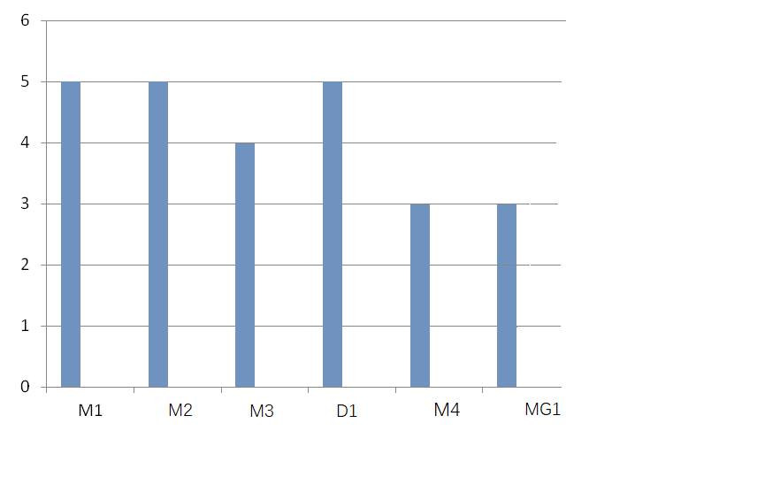
注：横轴上对应的是关于生产（M）、设计（D）和管理（MG）的改进方案；纵轴上，数字越大表明优先度越高。
图C.1 某铟锭产品改进方案的实施者优先排序图

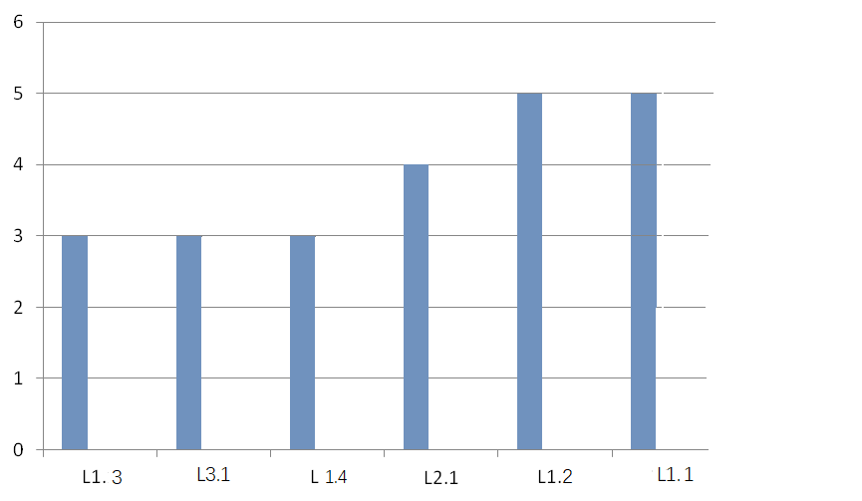

注：每个柱状图下方代码的第一个数字表示和相应的生命周期阶段，第二个数字表示改进方案的序号。
图C.2 某铟锭产品改进方案的生命周期阶段优先排序图

